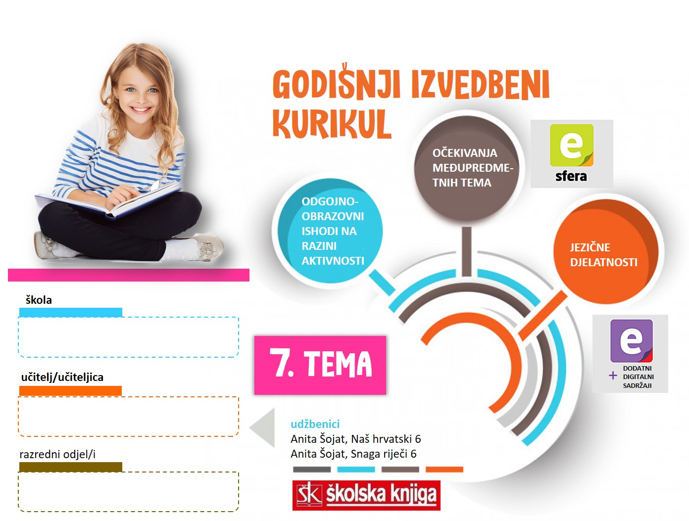

7. TEMA | Ljeto se smiješi
TEKSTOVI | Dinka Juričić, Pouka iz štanda za limunadu, Jacques Cousteau, Morske tajne, Marija Barbarić-Fanuko, Ljetno popodne, Ivica Vanja Rorić, Sreća; Iva Milley, Panika u Strahogradu; Milena Benini, Književne Pepeljuge: Amanda Hocking i J. K. Rowling

broj sati | vrijeme ostvarivanja | postotna zastupljenost predmetnih područja
32 |  | Hrvatski jezik i komunikacija – 20%  Književnost i stvaralaštvo – 50%  Kultura i mediji – 30%

AKTIVNOSTI | BROJ SATI | ODGOJNO-OBRAZOVNI ISHOD/I NA RAZINI PREDMETNOG KURIKULUMA | ODGOJNO-OBRAZOVNI ISHODI NA RAZINI AKTIVNOSTI | ODGOJNO-OBRAZOVNA OČEKIVANJA MEĐUPREDMETNIH TEMA
Ponavljanje - A, B, C predmetno područje | 6 | OŠ HJ A.6.1., OŠ HJ A.6.2., OŠ HJ A.6.3., OŠ HJ A.6.4., OŠ HJ A.6.5., OŠ HJ A.6.6., OŠ HJ B.6.1., OŠ HJ B.6.2., OŠ HJ C.6.1., OŠ C.6.2. | Ponavljati usvojenost odgojno-obrazovnih ishoda A, B i C predmetnoga područja. | -
Godišnja provjera – A, B, C predmetno područje | 3 | OŠ HJ A.6.1., OŠ HJ A.6.2., OŠ HJ A.6.3., OŠ HJ A.6.4., OŠ HJ A.6.5., OŠ HJ A.6.6., OŠ HJ B.6.1., OŠ HJ B.6.2., OŠ HJ C.6.1., OŠ C.6.2 | Vrednovati usvojenost predviđenih odgojno-obrazovnih ishoda – predmetno područje A, B i C.  Rješavati zadatke višestrukog izbora, povezivanja, nadopunjavanja, zadatke s jednim ili više kratkih odgovora, zadatke sređivanja i zadatke supstitucijskoga tipa, esejistički zadatak. | -
Dinka Juričić, Pouka iz štanda za limunadu | 2 | OŠ HJ B.6.4.  OŠ HJ A.6.1., OŠ HJ A.6.2., OŠ HJ A.6.3., OŠ HJ A.6.4. | Uočiti obilježja neknjiževnog teksta. Pisati bilješke i izdvajati ključne riječi. Na temelju izdvojenih ključnih riječi pisati sažetak. Osmisliti proizvod. Stvarati preduvjete za izradu proizvoda, bilježeći ih u pisanome obliku. Pisati sinopsis za reklamiranje proizvod. Snimati reklamu (sat povezati s pripremom za ostvarivanje projekta: Reklama) | osr A.3.2., uku A.3.3., pod A.3.1., pod B.3.1.
Ljeto se smiješi  Jacques Cousteau, Morske tajne, Marija Barbarić-Fanuko, Ljetno popodne, Ivica Vanja Rorić, Sreća; Iva Milley, Panika u Strahogradu | 6 | OŠ HJ B.6.1., OŠ HJ B.6.2., OŠ HJ B.6.4.  OŠ HJ A.6.1., OŠ HJ A.6.2., OŠ HJ A.6.3., OŠ HJ A.6.4. | Obrazlagati vlastite stavove u vezi s pročitanim tekstom. Obrazlagati značenje književnoga teksta na temelju vlastitoga čitateljskog iskustva i znanja o književnosti.  Istražiti i navesti primjere zagađenja Zemlje. Istražiti i navesti činjenice o životu J. Cousteauoa. Izdvojiti poruke koje govore o očuvanju Zemlje. -Odgovarati na pitanja izražavajući osobni doživljaj. Crtati sreću prema dogovorenim motivima. Pisati dijamantnu pjesmu. Usmeno izlagati na zadanu temu. Čitati dramski tekst po ulogama. Razlikovati dijalog i monolog u dramskom tekstu. Opisivati dramske osobe. | osr B.3.1., uku A.3.3.  uku A.3.1., odr A.3.3.
Milena Benini, Književne Pepeljuge: Amanda Hocking i J. K. Rowling | 4 | OŠ HJ C.6.2.  OŠ HJ A.6.1., OŠ HJ A.6.2., OŠ HJ A.6.3., OŠ HJ A.6.4. | Prepoznati naslovnice popularnih romana. Upoznati se s autoricama romana i njihovim životnim uspjehom (prema tekstu). Navesti obilježja popularne kulture. Izraditi poster koji će prikazivati romane J.K. Rowling i Amande Hocking s ciljem privlačenja čitatelja. | osr B.3.1., uku A.3.4.
Projekt: Reklama | 3 | OŠ HJ B.6.4.  OŠ HJ A.6.1., OŠ HJ A.6.2., OŠ HJ A.6.3., OŠ HJ A.6.4. | Napraviti reklamu za proizvod s kojim se želi upoznati tržište zbog dobre prodaje.  Pregledati na internetu razne reklame, pratiti reklame i na televiziji. Odabrati najbolju reklamu i analizirati ju. Osmisliti vlastitu reklamu. Osmisliti slogan za proizvod koji se reklamira. Predstaviti reklamu i analizirati ju u usporedbi s drugim reklamama. | uku A.3.1., uku A.3.3., uku A.3.4., uku B.3.4., pod A.3.1., pod B.3.1., ikt A.3.1.
Djelo za cjelovito čitanje | 3 | OŠ HJ B.6.1. OŠ HJ B.6.4.  OŠ HJ A.6.1., OŠ HJ A.6.2., OŠ HJ A.6.3., OŠ HJ A.6.4. | Izražavati doživljaj o pročitanom književnom tekstu.  Doživljavanjem pročitanoga izražavati vlastite osjećaje, stavove i vrijednosti. Komentirati i obrazlagati vlastito razumijevanje književnoga teksta. Prepoznavati glavne ideje i problematiku književnoga teksta i povezivati ih sa stvarnošću. Stvaralački nadograđivati tekst kao odgovor na pročitano. | -
Posjet kazalištu, kinu, izložbi | 4 | OŠ HJ C.6.3. | Posjetiti kulturne događaje u fizičkom ili digitalnom okružju. | -
Zadnji sat za pamćenje – druženje, dodjela diploma, razgovor | 1 | OŠ HJ A.6.1. | Slušati priču i izražavati dojam. Slušati najbolje radove u ovoj školskoj godini. Primiti diplomu za ono u čemu je učenik bio najbolji u ovoj godini. Razgovarati s učiteljem.

SADRŽAJI UČENJA
- sadržaji učenja predmetnog područja A, B i C

VREDNOVANJE
kao učenje | za učenje | vrednovanje naučenoga
Razmjena informacija o učenju i rezultatima učenja.  Povratne informacije tijekom aktivnosti i po završetku svake aktivnosti. Što je potrebno tijekom aktivnosti da bi je učenik uspješno ostvario. Komentari, upućivanje, pozivanje na smjernice, pomoć u tumačenju smjernica. | Učenik samovrednuje svoje uratke. Uspoređuje ih s uradcima drugih učenika. Komentira što je dobro napravio, a što je mogao bolje. Postavlja pitanja da bi razumio uputu. Kritički se odnosi prema predstavljanju istraživanja.  Učenik procjenjuje uspješnost projekta Reklama prema unaprijed zadanim mjerilima vrednovanja u čitanci Snaga riječi.  Zaključuje o svom napretku na kraju teme i na kraju školske godine. | - pisana provjera znanja – A, B, C predmetno područje (sastoji se od dva dijela: a) zadataka (vrednovanje bodovima) i b) pisanog sastavka (vrednuje se opisnicima)  - promatranje i ocjenjivanje učenika tijekom određenih aktivnosti u kojima su se posebno istaknuli

ORGANIZACIJA UČENJA I POUČAVANJA
strategije | metode
- pronalaženje sličnosti i razlika  - rezimiranje i bilježenje  - postavljanje ciljeva i davanje povratnih informacija  - suradničko učenje (učenik-učenik, skupina učenika)  - provjeravanje hipoteza  - pisanje i crtanje organizatora: prepričavanje, uporišne točke  - otkrivanje i rješavanje problema  - strategija interaktivnog učenja i rada na projektu | - metoda usmenog izlaganja: objašnjavanje, izvješćivanje, glasno razmišljanje - metoda pisanja: bilježenje ključnih dijelova sadržaja, citiranje, konceptiranje parafraziranjem, sažeto konceptiranje  - vizualne metode  - metoda čitanja i rada na tekstu: rad s udžbenikom

POVEZANOST S MEĐUPREDMETNIM TEMAMA
Učiti kako učiti  - koristi se različitim strategijama učenja i primjenjuje ih u ostvarivanju ciljeva učenja i rješavanju problema u svim područjima učenja uz povremeno praćenje učitelja  - učenik samostalno oblikuje svoje ideje i kreativno pristupa rješavanju problema  - ostvaruje dobru komunikaciju s drugima, uspješno surađuje u različitim situacijama i spreman je zatražiti i ponuditi pomoć | Osobni i socijalni razvoj  - razvija komunikacijske kompetencije i uvažavajuće odnose s drugima  - razvija osobne potencijale  - suradnički uči i radi u timu  Uporaba informacijsko-komunikacijske tehnologije  - samostalno se koristi raznim uređajima i programima

SREDSTVA, ALATI | Prema predviđenim aktivnostima: nastavni listići, PowerPoint, Padlet, Wordwall
IZVORI | Anita Šojat, čitanka Snaga riječi 6, Anita Šojat, udžbenik Naš hrvatski 6, Anita Šojat, Vjekoslava Hrastović i Nada Marguš, radna bilježnica Naš hrvatski 6, e-sfera, Mozabook

